**专业方向综合项目 项目详细设计规约**

**张尧 陈东 姜其升**

**TEam 12**

**MEETING！**

基于微信小程序的协同日程安排应用

**目录**

1． 引言 2

1.1. 编写目的 2

1.2. 参考资料 2

2． 系统软件架构 3

3． 算法设计 7

3.1. 时间推荐功能的算法 7

4. 类设计 9

4.1. EventService 9

4.2. Calendar 19

4.3. Event 21

4.4. EventDetail 25

4.5. EventAllInfo 29

4.6. EventReminder 32

4.7. EventRepeatition 34

4.8. UserDetail 37

4.9. UserDomain 39

4.10. UserCalendar 42

4.11. CalendarService 45

4.12. UserCalendarService 48

4.13. UserService 51

# 引言

## 编写目的

我们本次将要开发的Meeting系统（以下称本系统）就主要为了解决当今小组开会时的痛点：当一个小组中的所有成员需要敲定一个开会时间时，会进行大量费时费力的讨论，尤其是在小组成员数量多于5人时。在聊天软件中进行开会时间讨论的现状是：每个人主动地提出自己的空闲时间，由其他组员进行比对，只要有一个组员时间有冲突，则又要重复这个过程，效率十分低下。而本系统将从本质出发，提供一个日程管理的功能，使小组成员间能够共享显示每个人的日程安排，并根据所有小组成员的空闲时间自动推荐开会时间，实现快速的开会或其他活动时间确定。

本系统由同济大学软件学院2017级专业方向综合项目第12组成员进行分析、设计开发。小组四人将从软件工程过程架构入手，以软件工程思想讨论、规划、建模、开发、部署，完成本系统构建。

为完成本系统建模阶段的详细设计阶段工作，细化并解释每一个设计类，撰写本文档。  本文档的最终审核版本将作为后续的开发以及测试的参照标准。

## 参考资料

[1]Rogers S.pressman 软件工程：实践者的研究方法[M].北京：机械工业出版社，2011.4：106-151

# 系统软件架构

在进行系统概要设计建模的一开始，我们首先要确定系统的总体架构，即系统的体系结构。系统体系结构提供了一种表示关系，能够有助于所有开发者和利益相关者展开交流，同时它也突出了早期的设计决策。总体架构设计在之后的设计、开发等软件工程工作中，都有着深远的影响。体系结构的类型、风格和模式可以应用于其他系统的设计，并且表示了一组抽象，使得软件工程师能以可预见的方式描述体系结构。

1. **系统环境表示**

我们选择面向对象体系结构作为体系结构风格。以此为依据，我们首先根据需求分析和讨论构建了系统结构环境图（ACD），如图2.1.1所示。

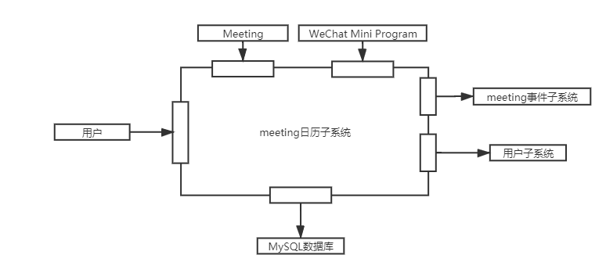

图2.1.1.日历子系统的体系结构环境图

可以从图2.1.1看出，在本系统的日历子系统中，我们设计了它的上级系统、下级系统、统计系统及其参与者。上级系统即为把日历子系统作为某些高层处理方案一部分的系统，如Meeting系统、微信小程序系统等。下级系统即被日历子系统使用，并为完成系统的功能提供必要数据和处理的系统，如MySQL数据库系统。同级系统即在对等的基础上与日历子系统相互作用的系统，如其他的子系统，包括meeting事件子系统和用户子系统。参与者即是与日历子系统产生交互的实体，在本系统中，只有用户是参与者。

其他的事件子系统，包括事件子系统和用户子系统，其体系结构环境图与日历子系统类似，仅有同级系统为其他两个子系统有区别。

1. **定义原型**

原型是表示核心抽象的类或模式，该抽象对于目标系统体系结构设计非常关键。我们通过需求模型的一部分分析类，结合SpringBoot框架的架构，定义了如图2.1.2所示的系统原型架构。

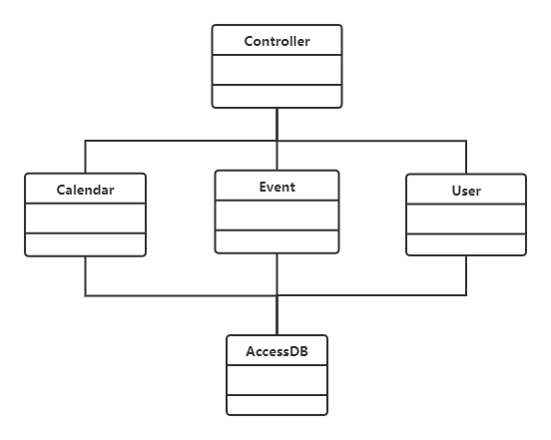

图2.1.2.系统原型的UML关系

如上图所示，我们使用UML符号对每一个原型进行了描述，我们主要将后端系统分为Controller、Service、AccessDB三层架构，对系统体系结构进行初步的抽象构建，在之后，我们会基于原型，进行正式的体系结构构建。

1. **构建系统体系结构**

基于之前完成的需求分析建模、系统体系结构环境图和原型的构建，我们对系统的体系结构有了一个完整的认识，由此我们构建了正式的系统体系结构，在第前几次迭代中，我们已经完成后端的大部分开发，实现了初步的前后端联调。但在设计第三个Sprint的故事功能中，上一次设计的体系结构还不够完善，用于用户鉴权的Redis构件和细化后的UserCalendarService构件被考虑，我们也在系统架构图中添加这些构件，并创建必要的连接。如图2.1.3所示。

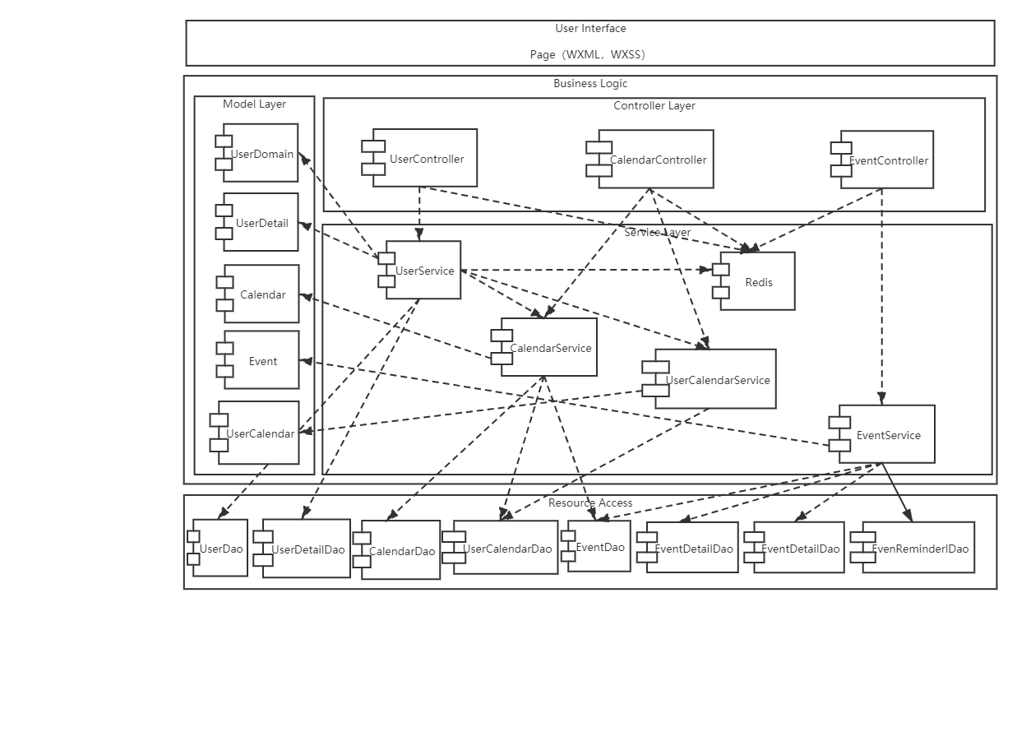

图2.1.3.系统体系结构

本系统体系结构采用经典的三层体系结构，即界面-业务-数据存储的层次。同时，我们在体系结构设计中引入了构件级的设计，按照构件级设计的方法识别设计类并确定协作类集合为一个构件，把构造好的构件图加入系统的体系结构中。

如上图所示，在用户界面层，我们采用基于WXML和WXSS的微信小程序开发技术栈，由于是类HTML5的开发，前端并没有构件产生。后端业务层分离出了Controller层、Service层和Model层，每个层次各司其职。Controller层主要提供前端接入的接口，并整合了Service层提供的一些服务，进行集成。Service层主要提供服务，调用底层Dao，与数据库交互，调用Model层数据，进行基础数据的集成，在本次迭代中主要加入了Redis构件和UserCalendarService构件，分别用于与用户的鉴权和UserCalendar的创建。Model层主要是基础实体类的集合，提供基础数据的定义和基本操作。除此之外，我们把Dao层进行细化，在原有六个构件的基础上，添加了UserCalendarDao、EventDetailedao和EventReminderDao。，它们分别处理不同数据库的数据的增删改查操作。Service层构件通过调用底层的Dao层构件，与数据库进行交互，进行数据的持久化存储。

将构件变成详细的设计类图表示，优化后的整体系统结构如图2.1.4所示。

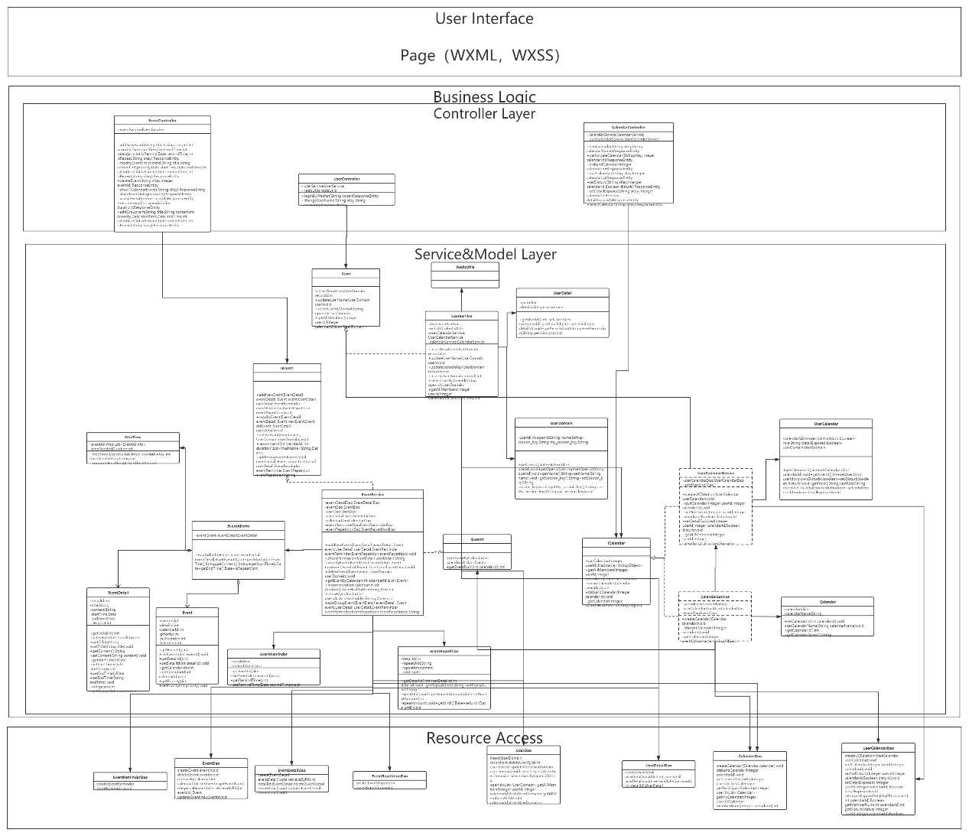

图2.1.4.系统详细体系结构

# 算法设计

由于本项目不涉及高深的算法，选择了一个逻辑比较复杂的进行分析。

## 3.1. 时间推荐功能的算法

**输入：**

某工作组的标识符ID和需要的空闲时间的长度。

**输出：**

空闲时间。

**步骤：**

1、调用DAO获取该工作组的所有成员列表。

2、对每个成员：调用其他方法getAllEventsOfOneUserAfterNow来获得所有用户的所有事件的列表。

3、用2中的所有事件列表和需要开会的时长，构造FreeTime对象。

4、在FreeTime对象中计算空闲时间：

5、为每个事件构造TimePeriod对象，表示某事件发生的时间段。

6、根据事件的开始时间的先后，将一些列时间段放入List中排序。

7、令et=系统当前时间

8、对于每个排序完成的时间段：循环

9、令st=当前处理的时间段的开始时间

10、如果st与et不是同一天：那么et到st之间的这段时间加入空闲时间段列表

11、如果st在et之后，那么et到st这段时间加入空闲时间列表

12、如果et在当前处理的事件时间段的结束时间之后，et更新为当前处理的事件时间段的结束时间

13、直到所有事件时间段都处理完成，结束循环

14、将et到7天后的那一天的最后一时刻这个时间段也加入空闲时间列表。

**流程图**

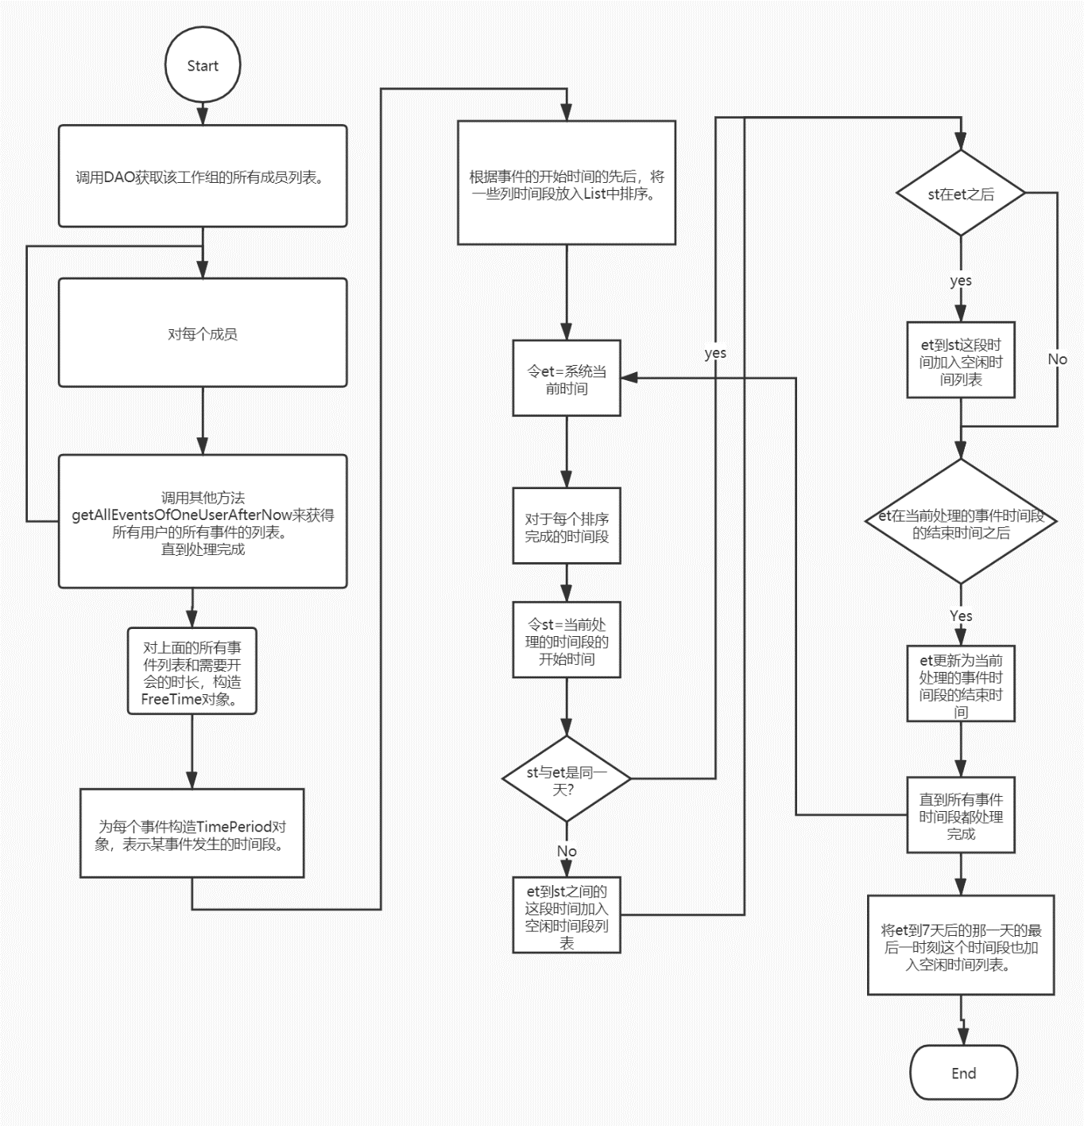

图3.1.算法流程图

# 4. 类设计

构建的项目设计类图如图4.1所示。

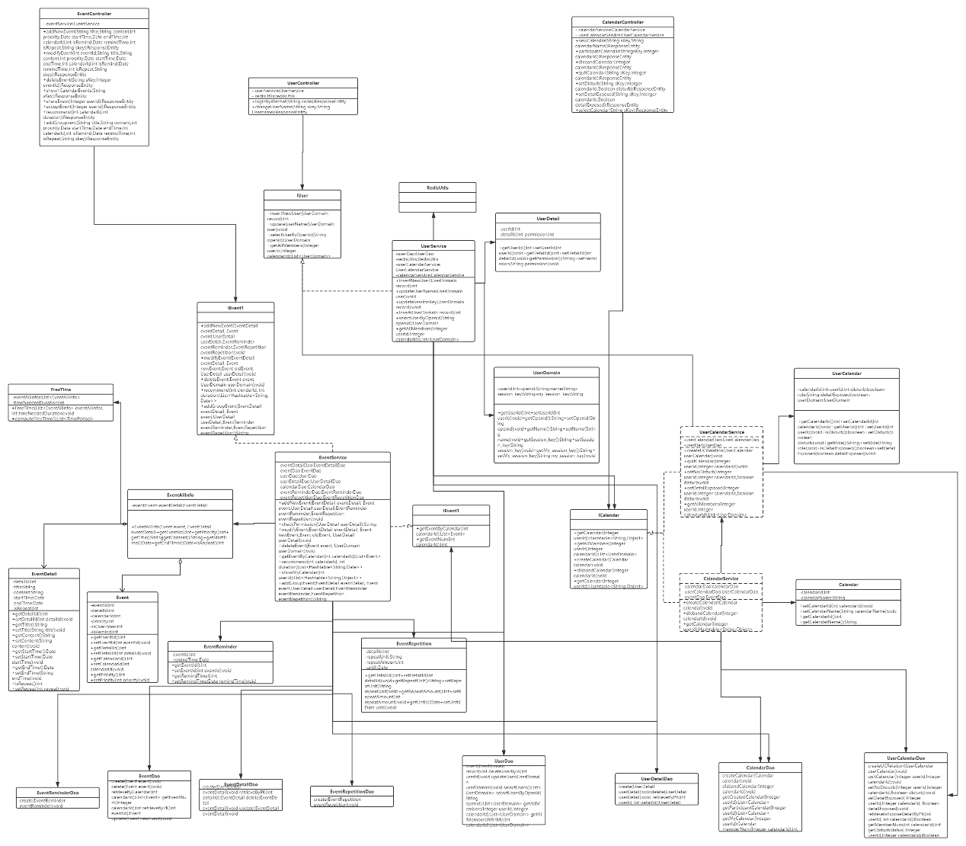

图4.1.系统设计类图

## 4.1. EventService

**程序描述**

com.tongji.meeting.service

public class EventService

有关事件的业务操作。

**功能**

包括添加事件、修改事件、获得某人某日历事件、获得空闲时间、获得用户对事件的权限信息等等操作。

**域**

|  |  |  |
| --- | --- | --- |
| 修饰符和类型 | 名称 | 描述 |
| private int | calendarId; | 日历的标识符ID |
| private int | userId; | 用户的ID |
| private boolean | disturb; | 是否开启勿扰模式 |
| private String | role; | 用户在日历中的角色 |
| private boolean | detailExposed; | 是否开启隐私模式 |

**方法：**

1. addNewEvent

public void addNewEvent(EventDetail eventDetail, Event event,  
 UserDetail userDetail, EventReminder eventReminder,  
 EventRepetition eventRepetition)

添加新事件

**returns**

void

**parameters**

EventDetail eventDetail, Event event, UserDetail userDetail, EventReminder eventReminder, EventRepetition eventRepetition

**实现流程**

1.调用DAO层创建一个event_detail行

2.获得创建出来的event_detail的标识符ID，配置event对象

3.调用DAO层创建一个event行

4.配置userDetail的关系，并调用DAO加入

5.如果有提醒设置，配置提醒设置，加入DAO

6.如果，配置提醒设置，加入DAO

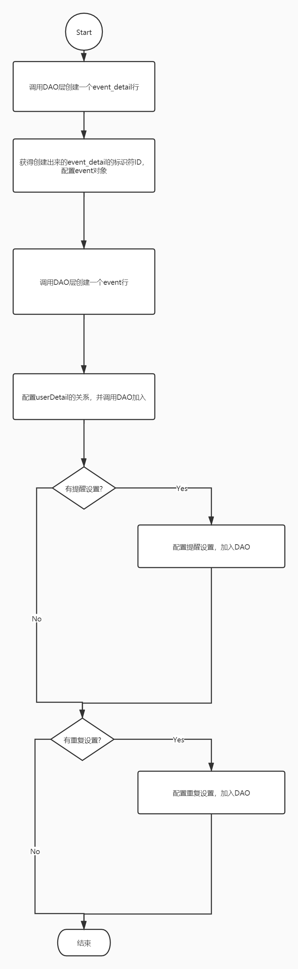

1. checkPermission

public String checkPermission(UserDetail userDetail)

获得权限信息

**returns**

String

**parameters**

UserDetail userDetail

**实现流程**

userDetail = userDetailedao.retrieveByPK(userDetail.getUserId(),userDetail.getDetailed());  
return userDetail.getPermission();

1. modifyEvent

public void modifyEvent(EventDetail eventDetail, Event newEvent…)

获得权限信息

**returns**

void

**parameters**

EventDetail eventDetail, Event newEvent, Event oldEvent, UserDetail userDetail

**实现流程**

1.获取修改前的event对象

2.userDetail修改为1中对象的detailed

3.eventDetail设置1中对象的detailed

4.如果用户对于事件的权限是owner，则可以进行更新操作，否则跳至6

5.调用DAO调整event，eventDetail

6.结束

1. deleteEvent

public void deleteEvent(EventDetail eventDetail, UserDomain userDomain

)

删除事件

**returns**

void

**parameters**

EventDetail eventDetail, UserDomain userDomain

**实现流程**

1.获取修改前的event对象

2.userDetail修改为1中对象的detailed

3.eventDetail设置1中对象的detailed

4.如果用户对于事件的权限是owner，则可以进行更新操作，否则跳至6

5.调用DAO删除event，eventDetail

6.结束

1. getEventByCalendar

public List<EventAllInfo> getEventByCalendar (int calendarId)

获取某日历的所有事件

**returns**

List<EventAllInfo>

**parameters**

int calendarId

**实现流程**

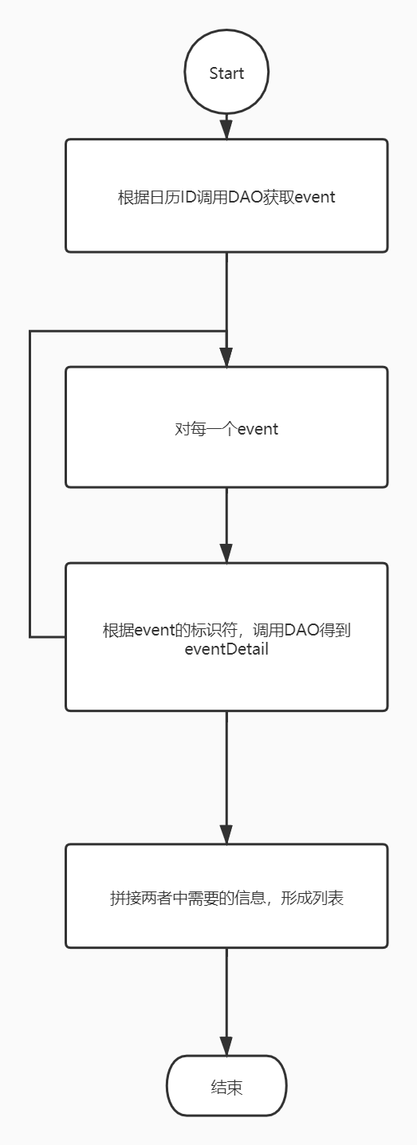

1. getEventByCalendarAfterNow

public List<EventAllInfo> getEventByCalendarAfterNow (int calendarId){

获取某日历现在以后的事件

**returns**

List<EventAllInfo>

**parameters**

int calendarId

**实现流程**

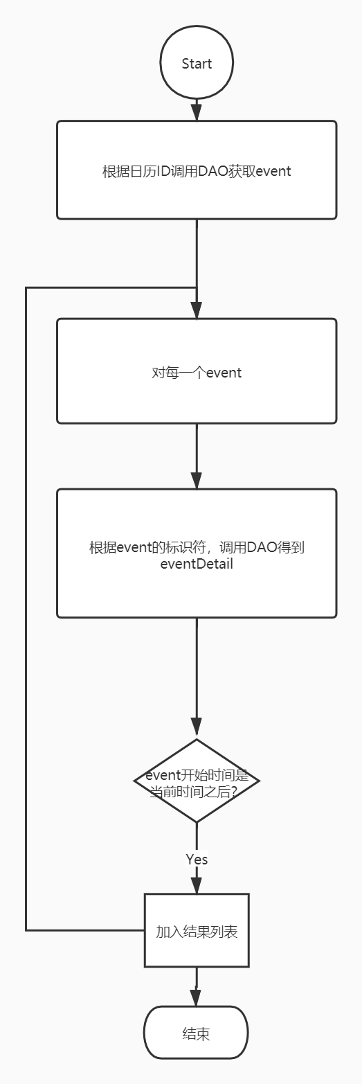

1. getAllEventsOfOneUser

public List<EventAllInfo> getAllEventsOfOneUser (UserDomain userDomain)

获取某个用户的所有事件

**returns**

List<EventAllInfo>

**parameters**

UserDomain userDomain)

**实现流程**

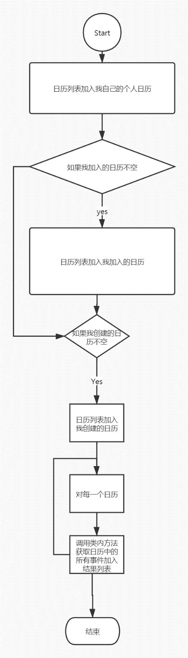

1. getAllEventsOfOneUserAfterNow

public List<EventAllInfo> getAllEventsOfOneUserAfterNow(UserDomain userDomain)

获取某个用户的所有事件，但要在当前时间之后

**returns**

List<EventAllInfo>

**parameters**

UserDomain userDomain)

**实现流程**

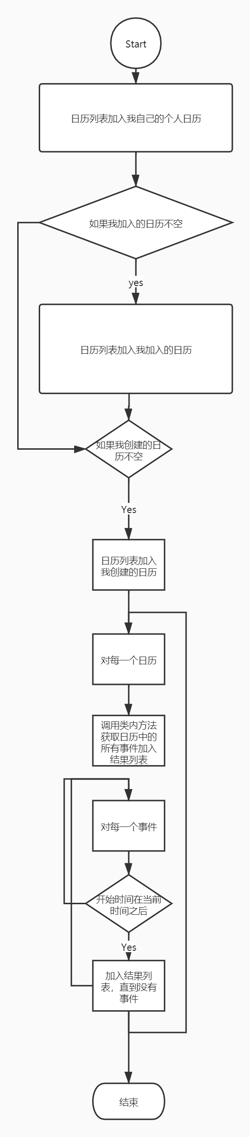

1. addGroupEvent

public String addGroupEvent(EventDetail eventDetail, Event event, UserDetail userDetail, EventReminder eventReminder, EventRepetition eventRepetition

)

添加组事件

**returns**

String

**parameters**

EventDetail eventDetail, Event event, UserDetail userDetail, EventReminder eventReminder, EventRepetition eventRepetition

**实现流程**

1.在userDetail中获得userId

1.在calendar中获得calendarId

3.调用DAO获取用户的日历中所有事件

4.用获得的事件的开始结束时间构造一个TimePeriod对象

5.对于每一个成员，调用类内**方法**getAllEventsOfOneUser(member);

6.遍历这些event，若和TimePeriod有时间交集，则失败。

7.否则，调用DAO添加event, eventDetail, 提醒或重复设置如果有也添加

8.为组员关联新事件userDetail关系。

1. recommend

public List<Hashtable<String,Date>> recommend(int calendarId, int duration)

推荐组内时间

**returns**

List<Hashtable<String,Date>>

**parameters**

int calendarId, int duration

**实现流程**

1、调用DAO获取该工作组的所有成员列表。

2、对每个成员：调用其他**方法**getAllEventsOfOneUserAfterNow来获得所有用户的所有事件的列表。

3、用2中的所有事件列表和需要开会的时长，构造FreeTime对象。

4、在FreeTime对象中计算空闲时间：

5、为每个事件构造TimePeriod对象，表示某事件发生的时间段。

6、根据事件的开始时间的先后，将一些列时间段放入List中排序。

7、令et=系统当前时间

8、对于每个排序完成的时间段：循环

9、令st=当前处理的时间段的开始时间

10、如果st与et不是同一天：那么et到st之间的这段时间加入空闲时间段列表

11、如果st在et之后，那么et到st这段时间加入空闲时间列表

12、如果et在当前处理的事件时间段的结束时间之后，et更新为当前处理的事件时间段的结束时间

13、直到所有事件时间段都处理完成，结束循环

14、将et到7天后的那一天的最后一时刻这个时间段也加入空闲时间列表。

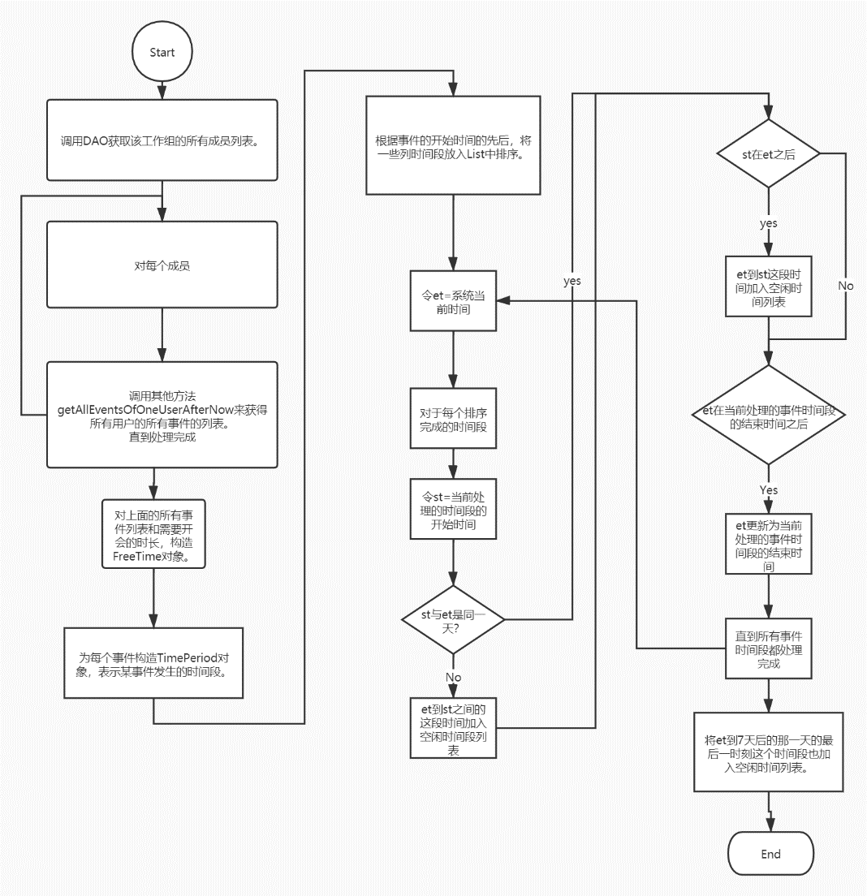

## 4.2. Calendar

**程序描述**

com.tongji.meeting.model

public class Calendar

日历

**功能**

对calendarID、calendarName的获取和设置，封装成一个日历对象。

**域**

|  |  |  |
| --- | --- | --- |
| 修饰符和类型 | 名称 | 描述 |
| private int | calendarId | 日历的标识符ID |
| private String | calendarName | 日历的名称 |

**方法**

1. setCalendarId

public void setCalendarId

设置日历的标识符ID。

**returns**

void

**parameters**

int calendarId

**实现流程**

将类内成员变量修改为calendarId = calendarId;

1. setCalendarName

public void setCalendarName

设置日历的名称

**returns**

void

**parameters**

String calendarName

**实现流程**

将类内成员变量修改为calendarName = calendarName;

1. getCalendarId

public int getCalendarId()

获取日历的标识符ID。

**returns**

int

**parameters**

void

**实现流程**

return calendarId;

1. getCalendarName

public String getCalendarName()

获取日历的名字。

**returns**

String

**parameters**

void

**实现流程**

return calendarName;

## 4.3. Event

**程序描述**

com.tongji.meeting.model

public class Event

事件实体类

**功能**

对eventId、detailed、calendarId、priority、isOverriden、isRemind的获取和设置，封装成一个事件对象。

**域**

|  |  |  |
| --- | --- | --- |
| 修饰符和类型 | 名称 | 描述 |
| private int | eventId; | 事件的标识符ID |
| private int | detailed; | 事件详情的标识符ID |
| private int | calendarId; | 日历的标识符ID |
| private int | priority; | 事件优先级 |
| private int | isOverriden; | 是否被覆盖 |
| private int | isRemind; | 是否设置了提醒 |

**方法**

1. getEventId

public int getEventId()

获取事件的标识符ID。

**returns**

int

**parameters**

void

**实现流程**

return eventId;

1. setEventId

public void setEventId(int eventId)

获取事件的标识符ID。

**returns**

void

**parameters**

int eventid

**实现流程**

将类内成员变量修改为eventId = eventId;

1. getDetailIed

public int getDetailIed()

获取事件详情的标识符ID。

**returns**

int

**parameters**

void

**实现流程**

return detailIed;

1. setDetailIed

public int setDetailIed()

设置事件详情的标识符ID。

**returns**

void

**parameters**

int detailed

**实现流程**

将类内成员变量修改为detailed = detailed;

1. getCalendarId

public int getCalendarId()

获取日历的标识符ID。

**returns**

int

**parameters**

void

**实现流程**

return calendarId;

1. setCalendarId

public void setCalendarId (int calendarId)

设置日历的标识符ID。

**returns**

void

**parameters**

int calendarId

**实现流程**

将类内成员变量修改为calendarId = calendarId;

1. getPriority

public int getPriority ()

获取优先级。

**returns**

int

**parameters**

void

**实现流程**

return priority;

1. setPriority

public void setPriority (int priority)

设置优先级。

**returns**

void

**parameters**

int priority

**实现流程**

将类内成员变量修改为priority = priority;

1. getIsOverriden

public int getIsOverriden ()

获取日历的标识符ID。

**returns**

int

**parameters**

void

**实现流程**

return isOverriden;

1. setIsOverriden

public void setIsOverriden (int isOverriden)

设置是否被覆盖。

**returns**

void

**parameters**

int isOverriden

**实现流程**

将类内成员变量修改为isOverriden = isOverriden;

1. setIsRemind

public void setIsRemind (int isRemind)

设置是否有提醒设置。

**returns**

void

**parameters**

int isRemind

**实现流程**

将类内成员变量修改为isRemind = isRemind;

## EventDetail

**程序描述**

com.tongji.meeting.model

public class EventDetail

事件详情的实体类。

**功能**

对detailed、title、content、startTime等等详情字段的获取和设置，封装成一个事件详情对象。

**域**

|  |  |  |
| --- | --- | --- |
| 修饰符和类型 | 名称 | 描述 |
| private int | detailed; | 事件详情的标识符ID |
| private String | title; | 事件标题 |
| private String | content; | 事件内容 |
| private Date | startTime; | 事件开始时间 |
| private Date | endTime; | 事件结束时间呢 |
| private int | isRepeat; | 事件是否重复设置标志 |

**方法**

1. getTitle

public String getTitle ()

获取标题。

**returns**

String

**parameters**

void

**实现流程**

return title;

1. setDetailed

public void setDetailed (int detailed)

设置详情的标识符ID。

**returns**

void

**parameters**

int detailed

**实现流程**

将类内成员变量修改为detailed = detailed;

1. getDetailIed

public int getDetailed ()

获取详情的标识符ID。

**returns**

int

**parameters**

void

**实现流程**

return detailed;

1. setTitle

public void setTitle (String title)

设置标题。

**returns**

void

**parameters**

String title

**实现流程**

将类内成员变量修改为title = title;

1. getContent

public String getContent ()

获取内容。

**returns**

String

**parameters**

void

**实现流程**

return content;

1. setContent

public void setContent (String content)

设置内容。

**returns**

void

**parameters**

String content

**实现流程**

将类内成员变量修改为content = content;

1. getStartTime

public Date getStartTime ()

获取开始时间。

**returns**

Date

**parameters**

void

**实现流程**

return startTime;

1. setStartTime

public void setStartTime (Date startTime)

设置开始时间。

**returns**

void

**parameters**

Date startTime)

**实现流程**

将类内成员变量修改为startTime = startTime;

1. getEndTime

public Date getEndTime ()

获取结束时间。

**returns**

Date

**parameters**

void

**实现流程**

return endTime;

1. setEndTime

public void setEndTime (Date endTime)

设置结束时间。

**returns**

void

**parameters**

Date endTime

**实现流程**

将类内成员变量修改为endTime = endTime

1. isRepeat

public int isRepeat ()

获取是否重复设置。

**returns**

int

**parameters**

void

**实现流程**

return isRepeat;

1. setRepeat

public void setRepeat (int repeat)

获取是否重复设置。

**returns**

void

**parameters**

int repeat

**实现流程**

isRepeat = repeat;

## EventAllInfo

**程序描述**

com.tongji.meeting.model

public class EventAllInfo

融合事件和事件详情的一个类，使得获取事件完整信息更加方便。

**功能**

拼接对应的事件和事件详情，对eventId、detailed、calendarId、priority、isOverriden、isRemind的获取和设置，封装成一个完整的对象。

**域**

|  |  |  |
| --- | --- | --- |
| 修饰符和类型 | 名称 | 描述 |
| private Event | event | Event类的一个对象 |
| private EventDetail | eventDetail | EventDetail类的一个对象 |

**方法**

1. 构造方法EventAllInfo

public EventAllInfo(Event event, EventDetail eventDetail)

用一个Event对象和EventDetail对象构造一个EventAllInfo。

**returns**

**parameters**

Event event, EventDetail eventDetail

**实现流程**

将类内成员变量修改为event = event;  
将类内成员变量修改为eventDetail = eventDetail;

1. getEventId

public int getEventId ( )

获取事件的标识符ID。

**returns**

int

**parameters**

void

**实现流程**

return event.getEventId();

1. getPriority

public int getPriority ( )

获取事件的优先级。

**returns**

int

**parameters**

void

**实现流程**

return event.getPriority();

1. getTitle

public String getTitle ( )

获取事件的标题。

**returns**

String

**parameters**

void

**实现流程**

return eventDetail.getTitle();

1. getContent

public String getContent ( )

获取事件的内容。

**returns**

String

**parameters**

void

**实现流程**

return eventDetail.getContent();

1. getStartTime

public Date getStartTime ( )

获取事件的开始时间。

**returns**

Date

**parameters**

void

**实现流程**

return eventDetail.getStartTime();

1. getEndTime

public Date getEndTime ( )

获取事件的结束时间。

**returns**

Date

**parameters**

void

**实现流程**

return eventDetail.getEndTime();

isRepeat

public int isRepeat ()

获取事件是否重复设置。

**returns**

int

**parameters**

void

**实现流程**

return eventDetail.isRepeat();

## EventReminder

**程序描述**

com.tongji.meeting.model

public class EventReminder

事件提醒设置的实体类。

**功能**

获取和设置事件对应的提醒设置。

**域**

|  |  |  |
| --- | --- | --- |
| 修饰符和类型 | 名称 | 描述 |
| private int | eventId | 事件的标识符ID |
| private Date | remindTime | 提醒时间 |

**方法**

1. getEventId

public int getEventId ( )

获取事件的标识符ID。

**returns**

int

**parameters**

void

**实现流程**

return event.getEventId();

1. setEventId

public void setEventId(int eventId)

获取事件的标识符ID。

**returns**

void

**parameters**

int eventid

**实现流程**

将类内成员变量修改为eventId = eventId;

1. getRemindTime

public Date getRemindTime()

获取事件提醒的时间。

**returns**

Date

**parameters**

void

**实现流程**

return remindTime;

1. setRemindTime

public void setRemindTime(Date remindTime)

设置事件提醒的时间。

**returns**

void

**parameters**

Date remindTime

**实现流程**

将类内成员变量修改为remindTime = remindTime;

## EventRepeatition

**程序描述**

com.tongji.meeting.model

public class EventRepetition

事件重复设置的实体类。

**功能**

获取和设置事件对应的重复设置。

**域**

|  |  |  |
| --- | --- | --- |
| 修饰符和类型 | 名称 | 描述 |
| private int | detailed; | 事件详情的标识符ID |
| private String | repeatUnit; | 重复单位 |
| private int | repeatAmount; | 重复数量 |
| private Date | until; | 停止日期 |

**方法**

1. getDetailed

public int getDetailed ()

获取详情的标识符ID。

**returns**

int

**parameters**

void

**实现流程**

return detailed;

1. setDetailed

public void setDetailed (int detailed)

设置详情的标识符ID。

**returns**

void

**parameters**

int detailed

**实现流程**

将类内成员变量修改为detailed = detailed;

1. getRepeatUnit

public int getRepeatUnit ()

获取重复单位。

**returns**

String

**parameters**

void

**实现流程**

return RepeatUnit;

1. setRepeatUnit

public void setRepeatUnit (int RepeatUnit)

设置重复单位。

**returns**

void

**parameters**

String RepeatUnit

**实现流程**

将类内成员变量修改为RepeatUnit = RepeatUnit;

1. getRepeatAmount

public int getRepeatAmount ()

获取重复数量。

**returns**

int

**parameters**

void

**实现流程**

return RepeatAmount;

1. setRepeatAmount

public void setRepeatAmount (int RepeatAmount)

设置重复数量。

**returns**

void

**parameters**

int RepeatAmount

**实现流程**

将类内成员变量修改为RepeatAmount = RepeatAmount;

1. getUntil

public int getUntil ()

获取停止重复日期。

**returns**

int

**parameters**

void

**实现流程**

return until;

1. setUntil

public void setUntil (int until)

设置停止重复日期。

**returns**

void

**parameters**

int until

**实现流程**

将类内成员变量修改为until = until;

## UserDetail

**程序描述**

com.tongji.meeting.model

public class UserDetail

用户对应详情关系的实体类。

**功能**

获取和设置用户对应详情的关系及权限。

**域**

|  |  |  |
| --- | --- | --- |
| 修饰符和类型 | 名称 | 描述 |
| private int | userId; | 用户的标识符ID |
| private int | detailed; | 详情的标识符ID |
| private String | permission; | 权限 |

**方法**

1. getDetailed

public int getDetailed ()

获取详情的标识符ID。

**returns**

int

**parameters**

void

**实现流程**

return detailed;

1. setDetailed

public void setDetailed (int detailed)

设置详情的标识符ID。

**returns**

void

**parameters**

int detailed

**实现流程**

将类内成员变量修改为detailed = detailed;

1. getPermission

public String get Permission()

获取权限。

**returns**

String

**parameters**

void

**实现流程**

return permission

1. setPermission

public void setPermission

设置权限。

**returns**

void

**parameters**

String permission

**实现流程**

将类内成员变量修改为permission = permission;

1. getUserId

public int getUserId ()

获取详情的标识符ID。

**returns**

int

**parameters**

void

**实现流程**

return userId;

1. setUserId

public void setUserId (int userId)

设置详情的标识符ID。

**returns**

void

**parameters**

int userId

**实现流程**

将类内成员变量修改为userId = userId;

## UserDomain

**程序描述**

com.tongji.meeting.model

public class UserDomain

用户实体类。

**功能**

获取和设置用户信息，登录处理信息。

**域**

|  |  |  |
| --- | --- | --- |
| 修饰符和类型 | 名称 | 描述 |
| private int | userid; | 用户的标识符ID |
| private String | openid; | 微信对应用户的ID |
| private String | name; | 用户名 |
| private String | session_key; |  |
| private String | my_session_key; |  |

**方法**

1. getUserId

public int getUserId ()

获取详情的标识符ID。

**returns**

int

**parameters**

void

**实现流程**

return userId;

1. setUserId

public void setUserId (int userId)

设置详情的标识符ID。

**returns**

void

**parameters**

int userId

**实现流程**

将类内成员变量修改为userId = userId;

1. getOpenId

public String getOpenId()

获取微信OpenId。

**returns**

String

**parameters**

void

**实现流程**

return openId

1. setOpenId

public void setOpenId

设置微信OpenId。

**returns**

void

**parameters**

String openId

1. getName

public String getName()

获取微信Name。

**returns**

String

**parameters**

void

**实现流程**

return name

1. setName

public void setName

设置微信Name。

**returns**

void

**parameters**

String name

1. getSessionKey

public String getSessionKey()

获取微信SessionKey。

**returns**

String

**parameters**

void

**实现流程**

return sessionKey

1. setSessionKey

public void setSessionKey

设置微信SessionKey。

。

**returns**

void

**parameters**

String sessionKey

## UserCalendar

**程序描述**

com.tongji.meeting.model

public class UserCalendar

用户和日历关系、特征关系的实体类。

**功能**

获取和设置用户和日历的关系。

**域**

|  |  |  |
| --- | --- | --- |
| 修饰符和类型 | 名称 | 描述 |
| private int | calendarId; | 日历的标识符ID |
| private int | userId; | 用户的ID |
| private boolean | disturb; | 是否开启勿扰模式 |
| private String | role; | 用户在日历中的角色 |
| private boolean | detailExposed; | 是否开启隐私模式 |

**方法**

1. getCalendarId

public int getCalendarId()

获取日历的标识符ID。

**returns**

int

**parameters**

void

**实现流程**

return calendarId;

1. setCalendarId

public void setCalendarId

设置日历的标识符ID。

**returns**

void

**parameters**

int calendarId

**实现流程**

将类内成员变量修改为calendarId = calendarId;

1. getUserId

public int getUserId ()

获取详情的标识符ID。

**returns**

int

**parameters**

void

**实现流程**

return userId;

1. setUserId

public void setUserId (int userId)

设置详情的标识符ID。

**returns**

void

**parameters**

int userId

**实现流程**

将类内成员变量修改为userId = userId;

1. isDisturb

public int isDisturb()

获取是否开启勿扰模式。

**returns**

Boolean

**parameters**

void

**实现流程**

return disturb;

1. setDisturb

public void setDisturb(Boolean disturb)

设置详情的标识符ID。

**returns**

void

**parameters**

Boolean disturb

**实现流程**

将类内成员变量修改为 disturb = disturb;

1. getRole

public String getRole()

获取日历的名字。

**returns**

String

**parameters**

void

**实现流程**

return role;

1. setRole

public void setRole

设置日历的名称。

**returns**

void

**parameters**

String role

**实现流程**

将类内成员变量修改为role = role;

1. getCalendarId

public int getCalendarId()

获取日历的标识符ID。

## CalendarService

**程序描述**

com.tongji.meeting.service

public class CalendarService

有关日历的业务操作。

**功能**

包括添加日历，修改日历，获取某人创建的日历等等操作。

**域**

|  |  |  |
| --- | --- | --- |
| 修饰符和类型 | 名称 | 描述 |
| private int | calendarId; | 日历的标识符ID |
| private int | userId; | 用户的ID |
| private boolean | disturb; | 是否开启勿扰模式 |
| private String | role; | 用户在日历中的角色 |
| private boolean | detailExposed; | 是否开启隐私模式 |

**方法**

1. createCalendar

public void createCalendar(Calendar calendar)

创建一个日历，根据一个日历对象。

**returns**

void

**parameters**

Calendar calendar

**实现流程**

calendarDao.createCalendar(calendar);

1. disbandCalendar

public void disbandCalendar(Integer calendarId)

解散一个日历，根据日历的标识符ID。

**returns**

void

**parameters**

Integer calendarId

**实现流程**

calendarDao.disbandCalendar(calendarId);

1. getCreatedCalendar

public Hashtable<String,Object> getCreatedCalendar(Integer userId)

获取某人创建的日历对象，并转换为JSON格式

**returns**

Hashtable<String,Object>

**parameters**

Integer userId

**实现流程**

List<Calendar> calendarList=calendarDao.getCreatedCalendar(userId);  
List<Integer> memberNum=new ArrayList<>();  
List<Integer> eventNum=new ArrayList<>();  
List<Boolean> disturbModes=new ArrayList<>();  
int calendarId;  
for(Calendar calendar:calendarList){  
 calendarId=calendar.getCalendarId();  
 memberNum.add(userCalendarDao.getMemberNum(calendarId));  
 eventNum.add(eventDao.getEventNum(calendarId));  
 disturbModes.add(userCalendarDao.getDisturbStatus(userId,calendarId));  
}  
Hashtable<String,Object> createdCalendar = new Hashtable<>();  
createdCalendar.put("calendarList",calendarList);  
createdCalendar.put("memberNum",memberNum);  
createdCalendar.put("eventNum",eventNum);  
createdCalendar.put("disturbModes",disturbModes);  
return createdCalendar;

1. getParticipantCalendar

public Hashtable<String,Object> getParticipantCalendar

(Integer userId)

获取某人加入的的日历对象，并转换为JSON需要的格式

**returns**

Hashtable<String,Object>

**parameters**

Integer userId

**实现流程**

List<Calendar> calendarList=calendarDao.getParticipantCalendar(userId);  
List<Integer> memberNum=new ArrayList<>();  
List<Integer> eventNum=new ArrayList<>();  
List<Boolean> disturbModes=new ArrayList<>();  
int calendarId;  
for(Calendar calendar:calendarList){  
 calendarId=calendar.getCalendarId();  
 memberNum.add(userCalendarDao.getMemberNum(calendarId));  
 eventNum.add(eventDao.getEventNum(calendarId));  
 disturbModes.add(userCalendarDao.getDisturbStatus(userId,calendarId));  
}  
Hashtable<String,Object> participantCalendar = new Hashtable<>();  
participantCalendar.put("calendarList",calendarList);  
participantCalendar.put("memberNum",memberNum);  
participantCalendar.put("eventNum",eventNum);  
participantCalendar.put("disturbModes",disturbModes);  
return participantCalendar;

1. getMyCalendar

public Calendar getMyCalendar(Integer userId)

获取我的个人日历对象，并转换为JSON需要的格式

**returns**

Calendar

**parameters**

Integer userId

**实现流程**

return calendarDao.getMyCalendar(userId);

## UserCalendarService

**程序描述**

com.tongji.meeting.service

public class UserCalendarService

实现用户-日历关系维护的类

**功能**

得到用户和日历间的关系（属于关系），新建关系，获取权限信息等等**功能**。

**域**

|  |  |  |
| --- | --- | --- |
| 修饰符和类型 | 名称 | 描述 |
| private int | calendarId; | 日历的标识符ID |
| private int | userId; | 用户的ID |
| private boolean | disturb; | 是否开启勿扰模式 |
| private String | role; | 用户在日历中的角色 |
| private boolean | detailExposed; | 是否开启隐私模式 |

**方法**

1. createUCRelation

public void createUCRelation (UserCalendar userCalendar)

创建用户日历间的关系

**returns**

void

**parameters**

UserCalendar userCalendar

**实现流程**

userCalendarDao.createUCRelation(userCalendar);

1. quitCalendar

public void quitCalendar (Integer userId,Integer calendarId)

退出日历

**returns**

void

**parameters**

Integer userId,Integer calendarId

**实现流程**

userCalendarDao.quitCalendar(userId,calendarId)

1. setNoDisturb

public void setNoDisturb (Integer userId,Integer calendarId)

设置用户对日历的勿扰模式

**returns**

void

**parameters**

Integer userId,Integer calendarId

**实现流程**

userCalendarDao.setNoDisturb(userId,calendarId,disturb);

1. setDetailExposed

public void setDetailExposed(Integer userId,Integer calendarId,Boolean disturb)

设置用户对日历的隐私模式

**returns**

void

**parameters**

Integer userId,Integer calendarId,Boolean disturb

**实现流程**

userCalendarDao.setDetailExposed(userId,calendarId,disturb);

1. getAllMembers

public List<UserDomain> getAllMembers(Integer userId,Integer calendarId)

获取某日历中全体成员

**returns**

List<UserDomain>

**parameters**

Integer userId,Integer calendarId

**实现流程**

return userDao.getAllMembers(userId,calendarId);

1. getDisturbStatus

public boolean getDisturbStatus(Integer userId,Integer calendarId)

获取对日历的勿扰模式信息

**returns**

Boolean

**parameters**

Integer userId,Integer calendarId

**实现流程**

return userCalendarDao.getDisturbStatus(userId,calendarId);

## UserService

**程序描述**

com.tongji.meeting.service

public class UserService

有关用户的业务操作。

**功能**

包括添加用户、有关用户的session_key等等操作。

**域**

|  |  |  |
| --- | --- | --- |
| 修饰符和类型 | 名称 | 描述 |
| private int | calendarId; | 日历的标识符ID |
| private int | userId; | 用户的ID |
| private boolean | disturb; | 是否开启勿扰模式 |
| private String | role; | 用户在日历中的角色 |
| private boolean | detailExposed; | 是否开启隐私模式 |

**方法**

1. insertNewUser

public int insertNewUser (UserDomain record)

插入新用户

**returns**

int

**parameters**

UserDomain record

**实现流程**

int re = userDao.insert(record);  
updateSessionKey(record);  
int newCalendarId;  
Calendar calendar=new Calendar();  
UserCalendar userCalendar=new UserCalendar();  
calendar.setCalendarName("我的日历");  
userCalendar.setUserId(record.getUserid());  
userCalendar.setDisturb(false);  
userCalendar.setRole("mine");  
userCalendar.setDetailExposed(false);  
calendarService.createCalendar(calendar);  
newCalendarId=calendar.getCalendarId();  
userCalendar.setCalendarId(newCalendarId);  
userCalendarService.createUCRelation(userCalendar);  
return re;

1. updateUserName

public void updateUserName (UserDomain user){

更新用户名字

**returns**

void

**parameters**

UserDomain user

**实现流程**

userDao.updateUser(user);

1. updateSessionKey

public void updateSessionKey (UserDomain record)

更新用户SessionKey

**returns**

void

**parameters**

UserDomain record

**实现流程**

HashMap<String, Object> info = new HashMap<>();  
info.put("userid", record.getUserid());  
info.put("openid", record.getOpenid());  
info.put("session_key", record.getSession_key());  
redisUtils.hmset(record.getMy_session_key(), info, GlobalValues.mySessionTime);

1. selectUserByOpenid

public UserDomain selectUserByOpenid (String openid)

更新用户名字

**returns**

UserDomain

**parameters**

String openid

**实现流程**

List<UserDomain> records = userDao.selectUsersByOpenid(openid);  
if (records.size() == 0){  
 return null;  
}else {  
 return records.get(0);  
}